Практическая работа № 3
Тема: «Работа с объектами файловой системы»
Цель: отработать практические навыки создания, редактирования, переименования, перемещения, копирования файдов и папок, создания ярлыков
Оборудование: компьютер, технологическая карта
Ход работы
Указание. Практическая работа выполняется с помощью программы Проводник.
Задание
Подготовить в тетради такую таблицу.
имя | содержимое
Система.txt
пользователь.txt
компьютер.txt
Стандартные.txt
Служебные.txt
Развлечения.txt
связь.txt
Специальные возможности.txt
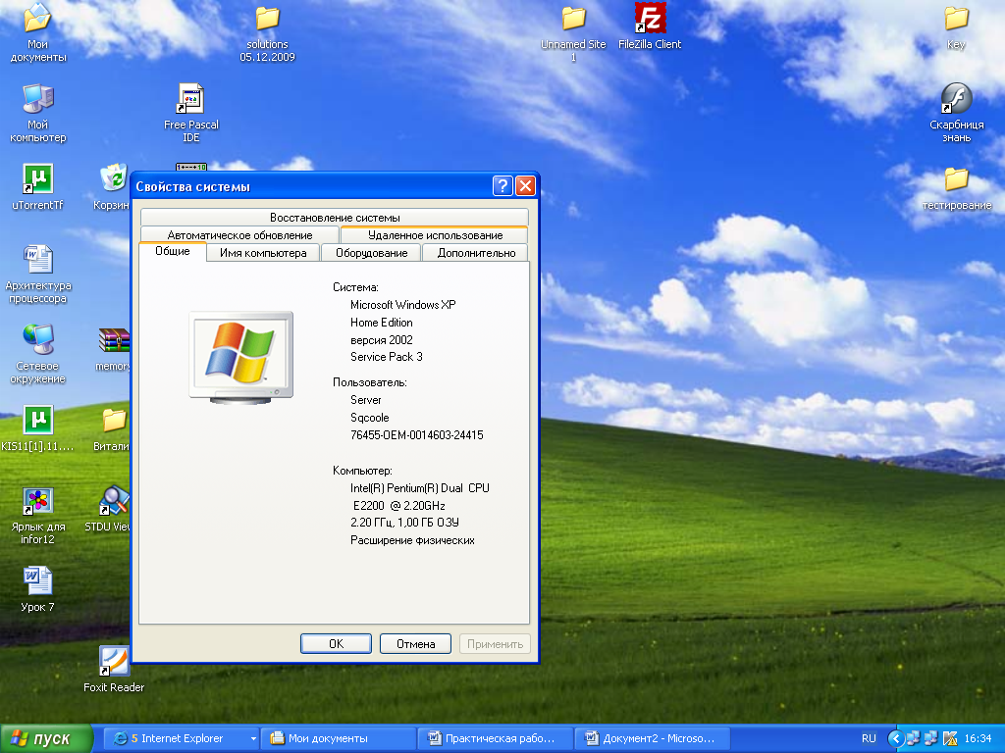
- В контекстном меню Мой компьютер выбрать Свойства – Общие.
- Заполнить второй столбец таблицы для строк Система.txt, пользователь.txt, компьютер.txt.
- Открыть Главное меню и выписать в таблицу в названия программ, которые относятся к Стандартным, Служебным Развлечениям, Связи, Специальным возможностям.
- Открыть программу Проводник.
- Создать на рабочем диске папку с названием класса, если она отсутствует.
- Создать в этой папке текстовые файлы в соответствии с заполненной таблицей.
- Создать здесь же папки с именами Аппаратная часть, Пользователь, Программное обеспечение, Системное обеспечение, Программы.
- Переместить созданные файлы в соответствующие папки.
- Переместить папки следующим образом:
в папку Программное обеспечение – папки Системное обеспечение, Программы;
в папку Пользователь – папки Программное обеспечение, Аппаратная часть.
- Переименовать папку Пользователь, указав в названии файла вашу фамилию.
- Создать в этой папке ярлыки ко всем текстовым файлам. Создать здесь папку Ярлыки и скопировать в нее все созданные ярлыки.
- Выписать из свойств ярлыков полные пути к этим файлам.
Сделать вывод по выполненной работе.

